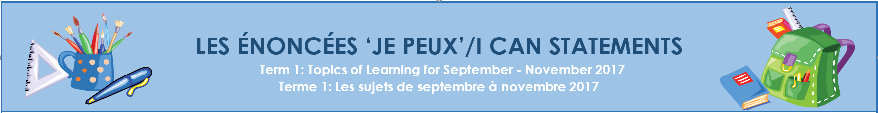
Mathématiques/Math: Patterns and relations/Régularités et relations
- Je peux écrire et vérifier des solutions d’équations à une variable et à une étape. I can use a variable to solve and check one-step equations
- Je peux décrire, prolonger et représenter des régularités. I can describe, extend and use patterns

Mathématiques/Mathematics: Number/nombre
- Je peux représenter, comparer et décrire les nombres entiers jusqu’à 1 000 000. I can represent, compare and describe whole numbers to 1 000 000.
- Je peux appliquer des stratégies d’estimation pour faire des estimations de sommes et de différences. I can apply estimation strategies for estimating sums and differences.

Sciences Humaines/Social STUDIES : Interdépendence et autorité/Interarctions and Interdependence
- Je peux expliquer l’impact des arrivants sur la société canadienne. I can explain the impact of immigrants on Canadian society.
- Je peux justifier des recommandations pour l’influence d’une action du gouvernement national, provincial, territorial ou autochtone. I can justify recommendations that influence national, provincial, territorial or First Nations government actions.
- Je peux démontrer la diversité culturelle dans ma communauté, ma province ET au Canada. I can show the cultural diversity in my community, my province and in Canada.

Religion: scripture and Church Teaching &Prayer and Celebration
- I can find bible passages by book, chapter and verse with minimal help.
- I regularly participate in classroom and school activities that celebrate the seasons of the Church year.

Sciences Naturelles/Sciences: Les forces et les machines simples
- Je peux examiner les effets des forces gravitationnelles, magnétiques et mécaniques, y compris la friction, sur le mouvement des objets. I can observe the effects of gravitational, magnetic, and mechanical forces, including friction, on the movement of objects.
- Je peux discerner les caractéristiques et les applications pratiques de machines simples (le levier, la roue et l’essieu, la poulie, le plan incliner, la vis et le coin) permettant de déplaces et de soulever des charges. I can identify the characteristics of simple machines (levers, wheels and axles, pulleys, inclined planes, screws, and wedges) for moving and lifting loads.
- Je peux observer les effets des forces naturelles et artificielles et des machines simples sur la personne, la société et l’environnement. I can perceive how natural and man-made forces and simple machines affect individuals, society, and the environment.

Bienêtre/Health
- Je peux analyser mes propres habitudes alimentaires. I can analyze my personal eating practices.
- Je peux démontrer ma compréhension de l’importance de l’autorégulation et de prendre responsabilité pour mon comportement. I can demonstrate my understanding of the importance of Self-Regulation and taking responsibility for my actions.

Français: Valuing French Language and Culture, Speaking,Listening,Reading and Writing
- Je reconnais les contributions des Canadiennes et des Canadiens dans divers domaines. I recognize the contributions made by Canadians in various areas.
- Je peux raconter une histoire à partir d’une situation proposée. I can tell a story based on a prompt.
- Je peux agir selon des directives données en plusieurs étapes. I can follow multi-step instructions.
- Je peux distinguer le réel de l’imaginaire. I can distinguish between the real and the imaginary.
- Je peux utiliser des stratégies de lecture et les conventions pour comprendre un texte. I can use reading strategies and conventions to understand a text.
- Je peux rédiger des textes à l’aide du processus d’écriture. I can write texts using the writing process.
- Je peux utiliser divers moyens pour orthographier correctement des mots. I can spell words correctly by using various strategies.

English: Speaking/writing/reading
- I can select and use the appropriate strategies to communicate meaning before, during and after representing activities.
- I can write expository text: using the six writing traits.
- I can read and comprehend, listen to, and view a variety of texts. I can understand the ideas and instructions.
- I can use various reading strategies to understand a text.

Fully Alive: Created and Loved by God
- I can recognize that God loves me.
- I can explain how I develop in a unique way.
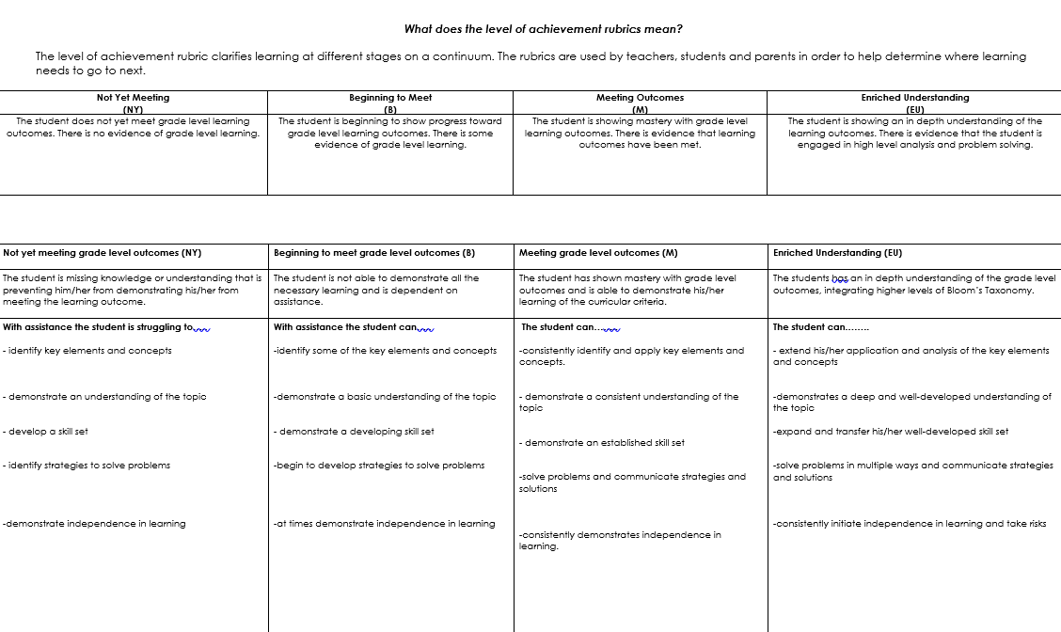
This is how students will be assessed this year

